**Ideálny darček pre slečny aj dámy, kamošky aj mamy: Môj diár Tchibo v nových farbách**

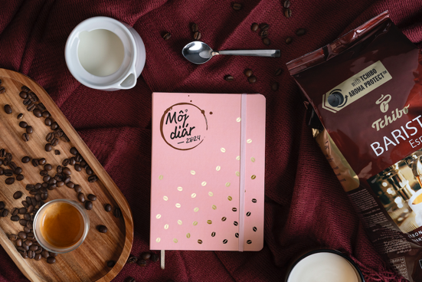

**Môj diár Tchibo patrí pravidelne medzi najobľúbenejšie diáre a ten na rok 2024 sa vám bude páčiť ešte viac! Nové farby nie sú jedinou novinkou, ktorú vám diár na budúci rok prináša.**

Vybrať si spomedzi diárov býva dosť náročné, veď na pultoch ich je každým rokom čoraz viac. No žiaden nie je taký, ako **Môj diár Tchibo**. S nespočetnými možnosťami personalizácie si našijete tento diár presne na mieru, aby vystihoval vašu osobnosť a spĺňal vaše potreby.

Môj diár Tchibo štandardne ponúka týždenný a mesačný prehľad na rok 2024. Opäť v ňom nájdete svoje obľúbené inšpiratívne a motivačné tipy, nákupné zoznamy či rodinný alebo detský rozvrh. Taktiež v ňom nájdete vyznačené dôležité udalosti, sviatky a zaujímavosti zo sveta [Tchibo.](https://bit.ly/tchiboonline) Pre tých hravejších sú opäť k dispozícii motivačné a praktické nálepky a označovače stránok, s ktorými je akékoľvek plánovanie oveľa zábavnejšie.

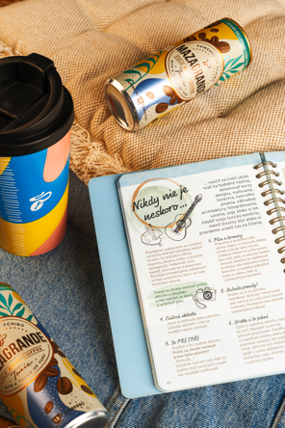

**Vylepšenia na základe vašich reálnych požiadaviek**

Diár na budúci rok skrýva aj prekvapenia, ktoré určite uvítate, pretože Tchibo už tradične robí všetky vylepšenia na základe podnetov od zákazníčok a zákazníkov – v tomto prípade od majiteliek a majiteľov diárov Môj diár. Úpravou prešli stránky venované kreativite, kresbám či veľkým samolepkám. Nechýbajú obľúbené **zľavové kupóny do kamenných predajní Tchibo** a špeciálne webové stránky [www.tchibo.sk/diar](http://www.tchibo.sk/diar), kde si môžete zadarmo stiahnuť extra podklady, ako aj ďalšie možnosti personalizácie. Diár Tchibo uľahčuje plánovanie, ale predovšetkým je vtipný, plný zaujímavých tipov, podnetov a informácií. Vďaka nemu si pripravíte napríklad letné koktaily alebo tiež adventné delikatesy.

**Najviditeľnejšia zmena**

Kabelkové rozmery diára 12 x 18 cm zostávajú nezmenené, rovnako aj tvrdý papier, z ktorého je Môj diár vyrobený. Vnútri opäť nájdete praktické papierové úložné vrecúško a záložku. Môj diár na rok 2024 je tu však prvýkrát v až troch farbách, ozdobený zlatými kávovými zrnkami, takže ho ešte lepšie zladíte s vašim štýlom. Váš nový diár Tchibo si môžete už teraz kúpiť v sieti obchodov Tchibo a na e-shope [tchibo.sk](https://bit.ly/tchiboonline). A nezabudnite – s TchiboCard ušetríte aj tu!

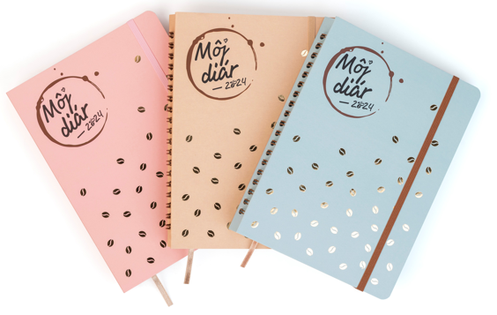

**A ak hľadáte darček pre sestru, maminu, babku či kamarátku – práve ste ho našli! Môj diár Tchibo je spoločníkom na každý deň.**